https://okoke.cn/10.html高三时曾用PHP制作一个IP子网计算器，今天尝试使用C实现同样的功能，遂来分享下算法。
本文的算法从IP地址的原理出发，使用IPv4举例说明，如果你掌握了IPv4的算法，那么IPv6的算法也不是问题。

IP地址
首先我们要知道，我们现在使用的二进制计算机，仅认识0与1，坚持此原则的话，那你也能猜到，对于计算机来说，IP地址亦不过是0与1。
IPv4的二进制数长度为32位。
以192.168.1.1这个IPv4地址为例，有四个字段
192
168
1
1
我们来分别把他们转换为二进制，得
11000000
10101000
1
1
这里的数组合起来明显不够32位嘛，既然IPv4分成四个字段，那么很自然是平均分的，不够八位就补零
11000000
10101000
00000001
00000001
最后按顺序组合起来，得到二进制形式的IPv4地址：11000000101010000000000100000001，转换为十进制，得到3232235777：
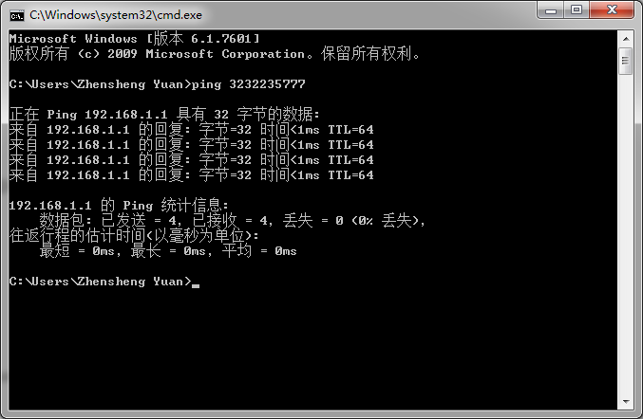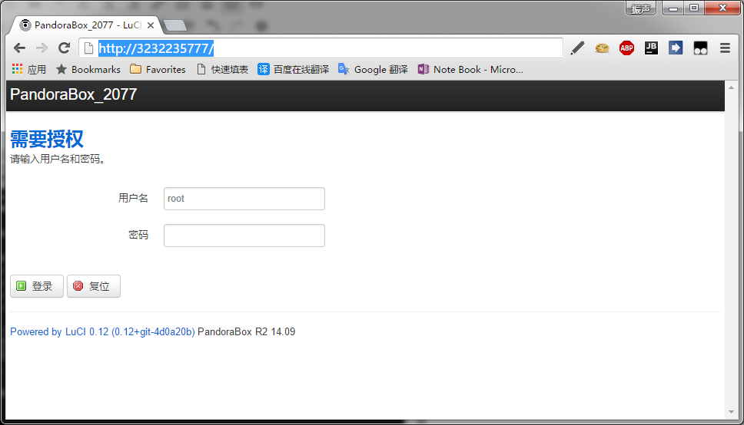
纯数字IP地址，有趣吧！
到这里，你应该知道每个IP地址都对应一个十进制整数，还有为什么每一个IPv4字段的最大值是255。

子网掩码
子网掩码，如果你看过，那你肯定知道他看起来是一个IP地址。
妇孺皆知的子网掩码，莫过于255.255.255.0。
按IPv4转二进制的算法，得：
11111111111111111111111100000000
还有十进制：
4294967040
这和子网大小有何关系呢？
IPv4地址是32位，那么二进制的最大值是三十二个"1"，转为十进制是2^32-1=4294967295，对应IPv4 255.255.255.255。
注意：虽然十进制数是4294967295，但勿忘0也是一个数，0是第一个数，遂IPv4有4294967296个IP，255.255.255.255乃第4294967296个IP。
4294967296(IPv4地址总数量) - 4294967040(子网掩码的十进制数值) = 256
256，就是子网大小，意味着，此子网共有256个IPv4地址。
如IP 192.168.1.0，子网掩码 255.255.255.0，则表示本IP段的始IP为192.168.1.0，末IP为192.168.1.255，共256个IP，本网段理论上，不通过路由器或网关，是无法访问192.168.1.0-192.168.1.255之外的IP地址的。
既然是理论上，那就意味着要访问也是可以的，根本问题就在于路由表，路由表规定了系统发出的数据包所走的路径。
使用192.168.1.0/255.255.255.0的系统一般不会带有针对192.168.0.0-192.168.0.255的路由表规则。
当访问192.168.0.0-192.168.0.255时，数据包会匹配系统的默认路由规则，一旦默认路由规则走的并非192.168.0.0-192.168.0.255所在的网络接口，那数据包就无法发送给192.168.0.0-192.168.0.255。
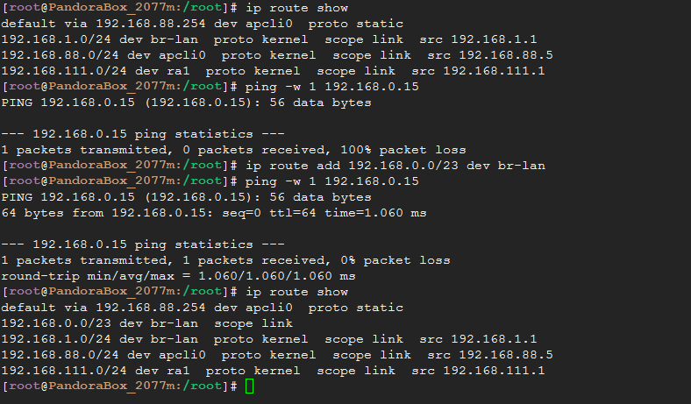
如图所示，第一个ip route show，显示出默认路由规则是把数据包发送到网卡apcli0，并没有针对192.168.0.0-192.168.0.255的路由规则，到192.168.0.0-192.168.0.255的数据包将会走apcli0(然而正确的是br-lan)，因此ping 192.168.0.15显示100%丢包。
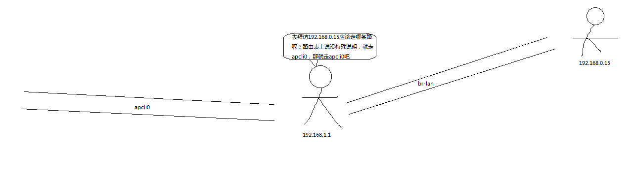
后来执行ip route add添加了一条针对192.168.0.0-192.168.1.255的路由规则(192.168.0.0/23和192.168.0.0/255.255.254.0是等价的，下面将会介绍)，告诉内核发送到192.168.0.0-192.168.1.255的数据包走网卡br-lan，因此后面执行ping，显示0%丢包。

子网前缀长度
子网掩码部分提到：“192.168.0.0/23和192.168.0.0/255.255.254.0是等价的”，那23与255.255.254.0之间有何微妙关系？
255.255.254.0的二进制值是11111111111111111111111100000000，你可以数一下，有23个“1”，23就是这么来的。
合法的子网掩码的1仅能全部向左排列，因此嘛，不用怀疑你的想法，合法的子网掩码真的只有32个，子网前缀长度的数值范围是0-32。
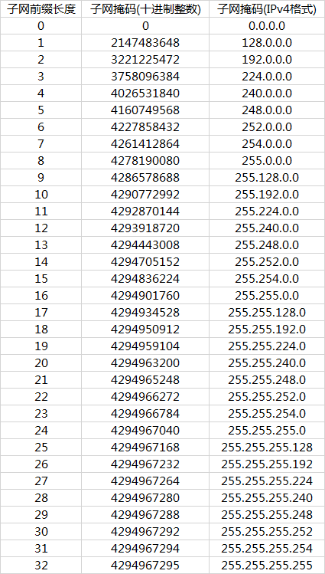
通过子网前缀长度，可以计算出子网范围，公式为：IP数目=2^(32-子网前缀长度)。
子网前缀长度为23，那就有2^9=512个IP。

子网内随机IP转子网首IP
我之所以将此看作为重点，是因为构思子网计算器时根本没意识到本问题，几乎在弄好后才发现，印象比较深刻。
可以看到这里，相信你已经掌握了IP子网计算的算法。
那么请你计算一下10.20.30.40/27的范围。
10.20.30.40-10.20.30.71？如果你的答案是这个，恭喜你，错了，正确答案是10.20.30.32-10.20.30.63。
10.20.30.40是包含在10.20.30.40/27这个子网内的一个IP，并非首IP，若直接把10.20.30.40当作起始IP加上IP数量的话，后面的一部分IP就并非本网段的了。
相信你也懂了，这里的重点就在于，如何找出子网首IP。
极限思维法：
0.0.0.0/0，只要掌握了本文的算法，谁都能得到0.0.0.0-255.255.255.255
0.0.0.10/0，如果直接用本文的算法，会得到0.0.0.10-255.255.255.255，很明显，这样的话前面有十个IP漏下了。
资源可贵，浪费是绝对不允许的，为了充分利用IP资源，当然务必使所有IP都能按合法的子网掩码划分出去。
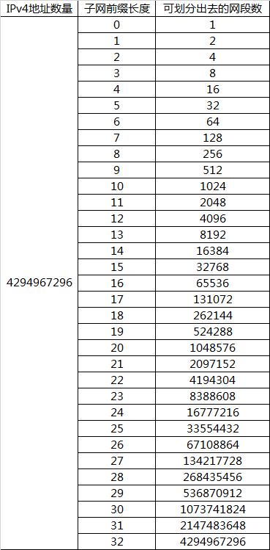
10.20.30.40的十进制值是169090600，也就是，10.20.30.40是第169090600个IP，子网前缀长度27，有32个IP，我们看看169090600个IP能按32 IP/子网划分出多少个子网，然后把169090600减去剩余的IP数量，不就得到首IP了吗？
通过169090600对32求余得8，169090600 - 8 = 169090592，169090592的意义在于，这个数小于且最接近169090600，又能按每个子网32个IP，毫不保留地把IP划分出去。
169090592就是你要找的网段首IP的数值地址。
2^(32-27) = 32，169090592 + 32 -1 = 169090623，算得末IP是169090623，之所以要减一，是因为169090592是首IP，是第一个IP。
阅读完本文的你，相信也有能力写一个子网计算器了。

